电子秤（台秤）称重项目

在原有的基础上实现3种功能
- 标定功能，按标定按键-放上砝码2KG-输入砝码重量200，去皮完成标定。
- 两点标定功能，输入密码388.18去皮-放上砝码2KG-输入砝码重量200按去皮进入第二次标定-放上砝码50KG-输入砝码重量5000按去皮；
- 防抖功能，在称重活体畜牧 猪 羊时，数字重量会晃动，需要取中间值来稳定重量。
如下台秤：
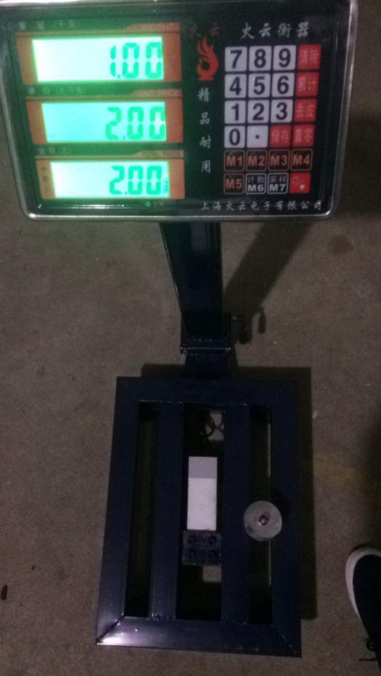
采用的是模拟传感器如下图：
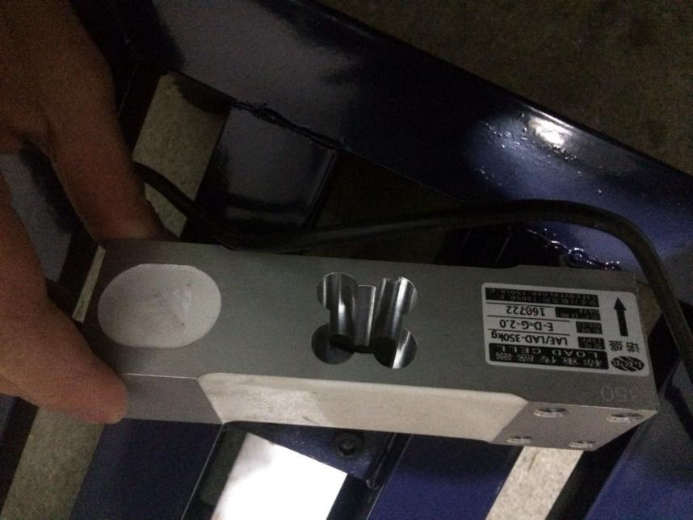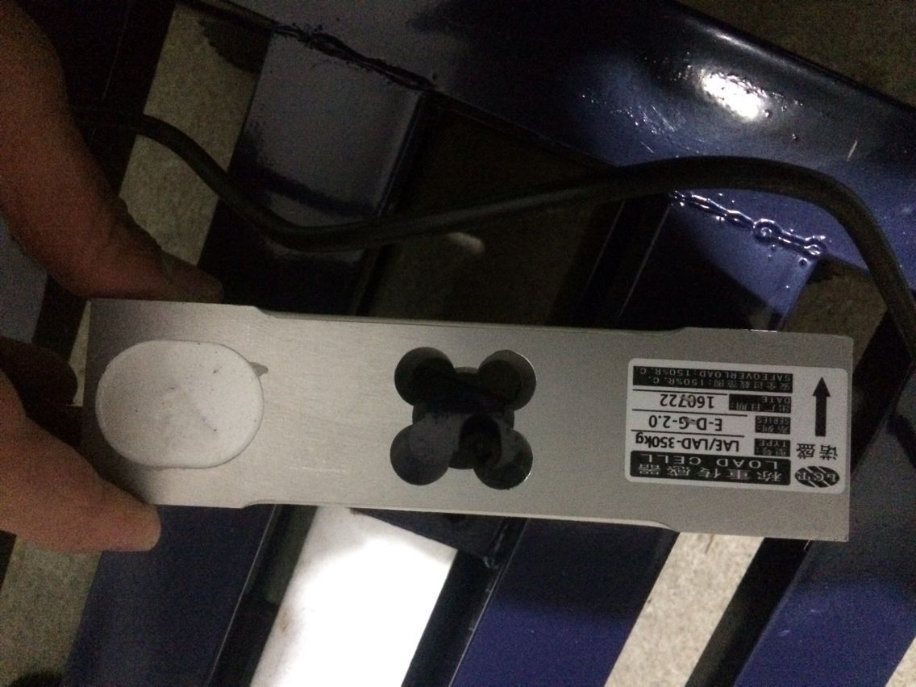
仪表内部图：
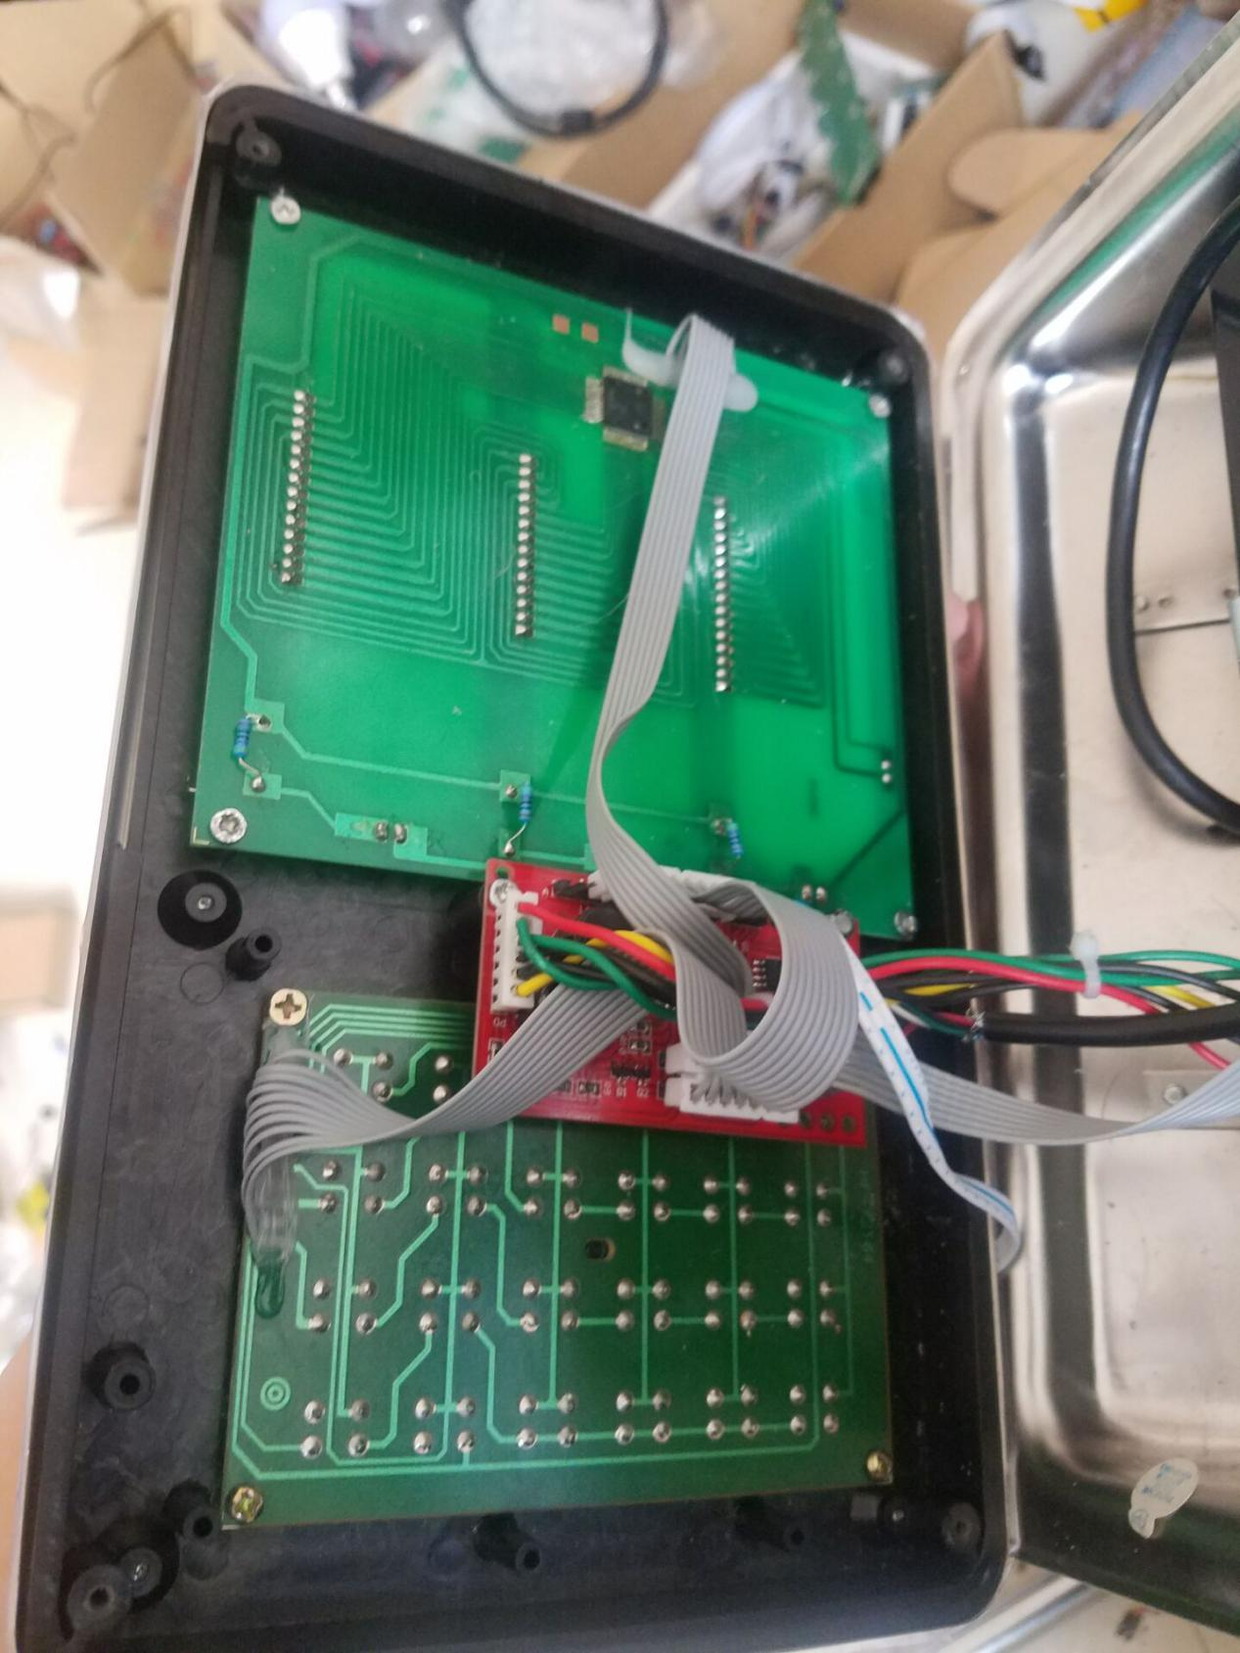
采用的主板如图;
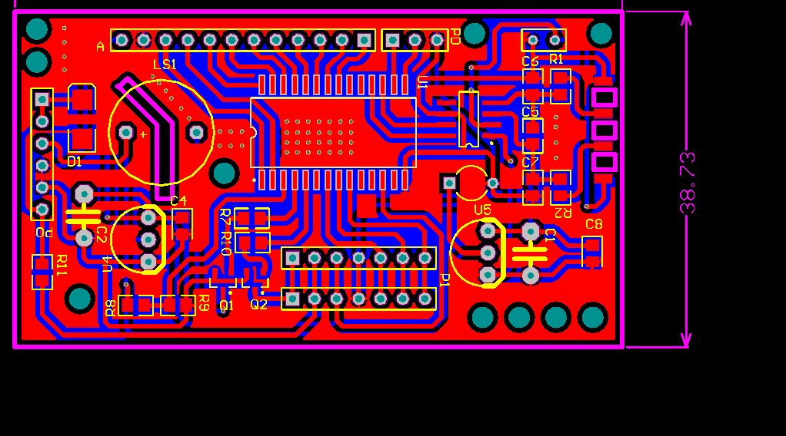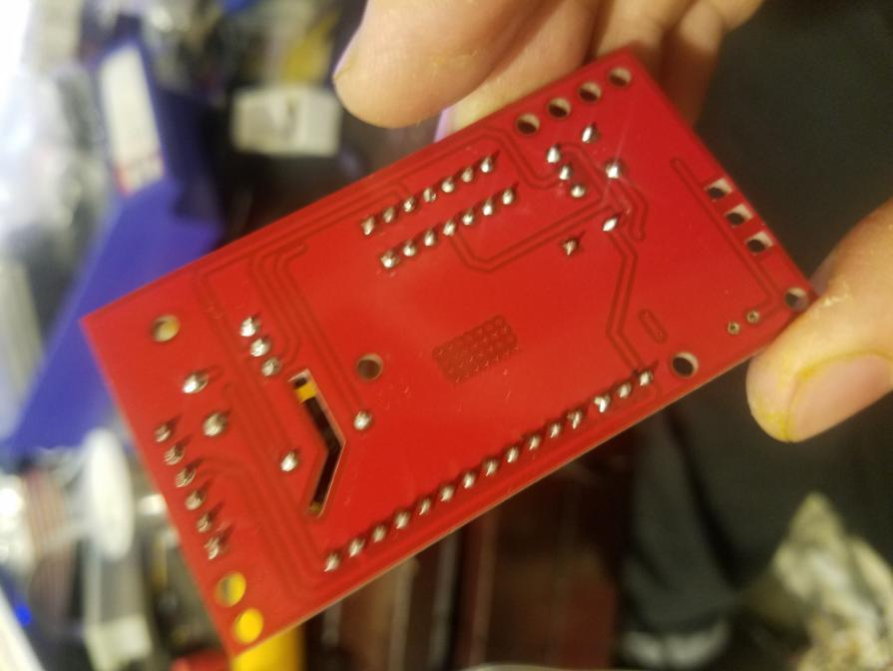
AD采用SDI0809模拟芯片官网http://www.solidic.net/about.asp?id=24&f_1=4&WebType=1&ids=4

芯片采用STC15L2K60S2
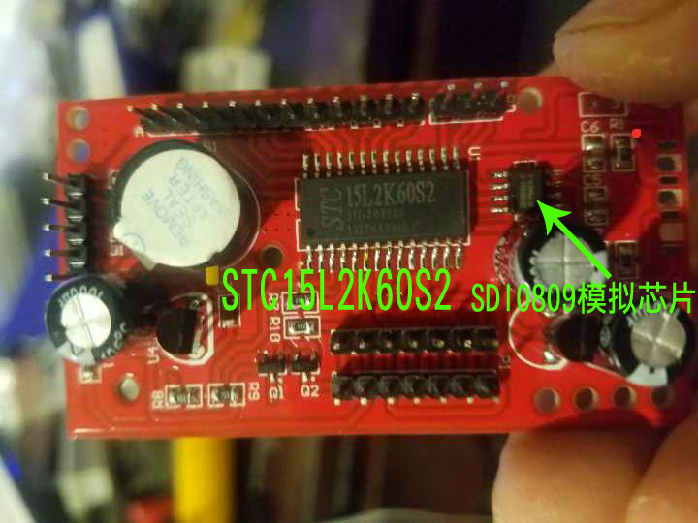
技术员要求：
熟悉模拟信号数字的处理，要求标定重量准确，称重无误差。

